Miejsce na Twoja okładkę ☺

HISTORIA ZAMKU KSIĄŻ
Nadole pokazujemy informacje zamku Książ, który znajduje się koło Wałbrzycha w województwie dolnośląskim.
W początkowych wiekach Książ miał za sobą wielce burzliwe dzieje. Często przechodził z rąk do rąk, należał do różnych państw, był niszczony podczas licznych wojen, które były tu toczone. Tak naprawdę niewiele wiemy o początkach dzisiejszego zamku, a i w przekazach o pierwszych wiekach jego funkcjonowania jest wiele luk i niejasności, a wręcz sprzeczności.
1288 – 1292
Pierwsza pisemna wzmianka o dzisiejszym Zamku Książ (po niem. Fürstenstein). W tych latach trwa budowa jednego z wielu zamków obronnych księcia świdnicko - jaworskiego Bolka I Surowego o ważnym znaczeniu strategicznym, który to obiekt wówczas uważano także za „klucz do Śląska”. Nowo wybudowana warownia, zwana na początku „Książęcą Górą”, wyróżniała się spośród innych tego rodzaju budowli nie tylko dogodnym położeniem pod względem wojennym, ale i malowniczą lokalizacją w sercu lasów. Bolko I nadał też sobie tytuł „pana na Książu”, który zachowali jego następcy.
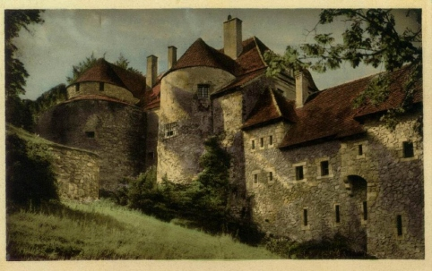

1392 - 1463
Po wygaśnięciu Piastów z linii świdnicko - jaworskiej, właścicielami zamku stają się królowie czescy z dynastii Luksemburgów na mocy traktatu sukcesyjnego. Później, a konkretnie od 1463 roku, Książ należy do czeskiego króla Jerzego z Podiebradów.
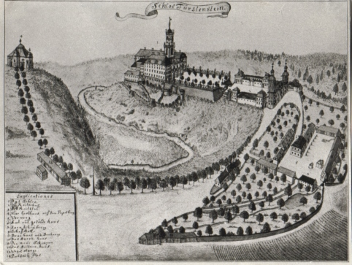
1482 – 1490
Książ przechodzi we władanie króla węgierskiego Macieja Korwina i znajduje się pod rządami dowódcy jego wojsk, Georga von Stein. To właśnie ten kapitan jako pierwszy przyczynił się do zmiany charakteru zamku z twierdzy, zamieniając większość pomieszczeń obronnych na mieszkalne. W tym okresie powstaje południowa część obiektu zwana odtąd „Skrzydłem Macieja” (na cześć władcy).
W latach 1497 -1508 - Zamek należy do Władysława II Jagiellończyka, króla Czech i Węgier. Później władca przekazuje dobra książańskie swojemu kanclerzowi Johannowi von Haugwitz.

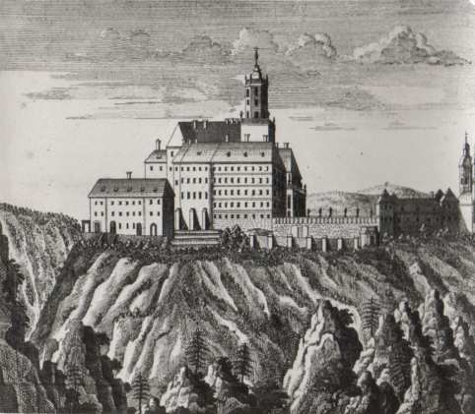

Chcesz poznać dalsze losy zamku Książ ? Znajdź mnie w internecie - Sara

Zamkowe Opowieści
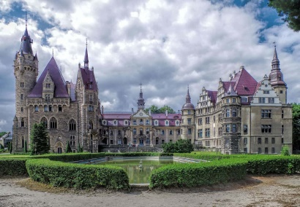
Nazwa miejscowości pochodzi prawdopodobnie od nazwiska Moschin, rodziny przybyłej do parafii Łącznik w XIV wieku.
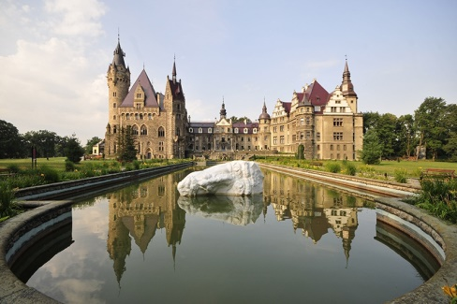
Jak głosi legenda, Moszna w średniowieczu należała do Zakonu Templariuszy. W roku 1679 właścicielami Mosznej była rodzina von Skall. W 1723 roku po śmierci właścicielki Ursuli Marii von Skall, Moszna przeszła w ręce jej kuzyna nadmarszałka dworu Fryderyka Wielkiego – Georga Wilhelma von Reisewitz.
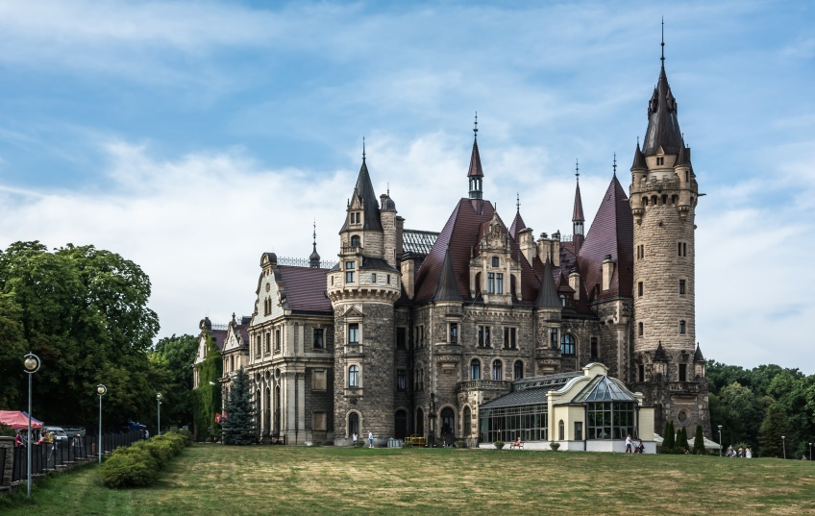
W roku 1771 rodzina von Reisewitz straciła Moszną, a majątek został zakupiony na licytacji przez Heinricha Leopolda von Seherr-Thossa, którego rodzina posiadała również na własność zamek i majątek w niedalekiej Dobrej. W 1853 roku Karl Gotthard Seherr-Thoss sprzedał Mosznę Heinrichowi von Erdmannsdorfowi, który zbył ją w 1866 roku Hubertowi von Tiele-Winckler z Miechowic.

Zamkowe opowieści ;

1. Zamek w Będzinie.

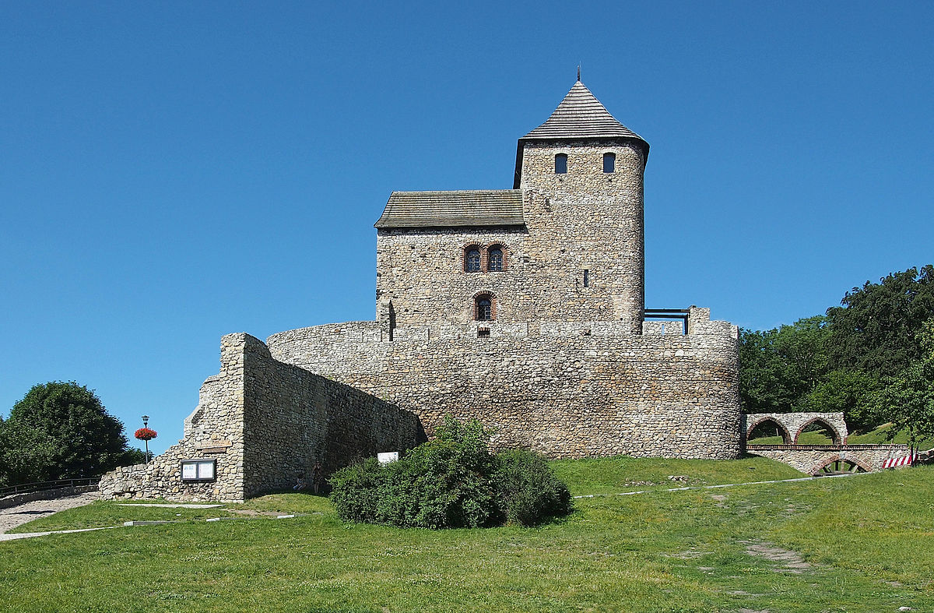
Nazwę miasta i zamku tłumaczy kilka legend. Pewnego razu król Kazimierz Wielki jadąc przez Śląsk zauroczony krajobrazem wskazał na wzgórze nad Czarną Przemszą i rzekł "Tu będziem odpoczywali". Obóz czeladzi wędrującej z królem znajdował się niedaleko i stąd nazwa pobliskiej osady - Czeladź. Reszta dworzan, którzy nie zmieścili się na górze zamkowej obozowali nieco dalej i stąd powstała osada Zagórze. Historia ta jest jednak mało prawdopodobna, ponieważ Kazimierz Wielki nadał prawa miejskie Będzinowi, czyli miejscowości która kilkaset lat wcześniej funkcjonowała już pod podobnymi nazwami jak np. Banden czy Bendin.
Inna, zapewne bliższa prawdy legenda, powstanie Będzina łączy z rycerzem Bendą. Założyciel tutejszej osady był podobno okrutnikiem, ukaranym później przez los za swoje zbrodnie utratą rodziny.

2. Zamek w Kórniku i Legenda “Białej Damy”

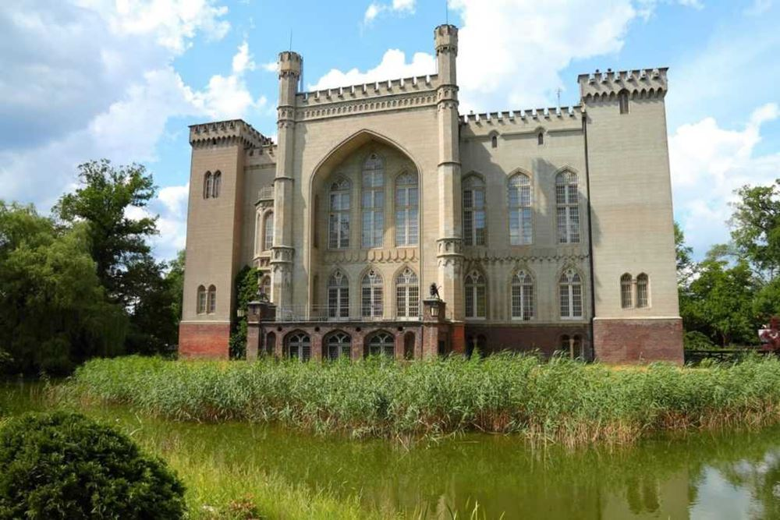
Według legendy kobieta schodzi nocą z portretu ( znajdującego się w sali jadalnej ) na taras zamkowy – oczekując przybycia rycerza na czarnym koniu, który zawsze o północy zjawia się zabierając swoją wybrankę na przejażdżkę po wspomnianym parku. Według wielu podań duch właścicielki pokutuje w ten sposób, niefortunną decyzję o rozebraniu zameczku myśliwskiego rodu Górków nad jeziorem Kórnickim, którego skarbów rodzinnych strzegły diabły

3. Zamek Pieskowa Skała “Krzysztofa Szafrańca”

Zamek wzniesiony za czasów panowania Kazimierza Wielkiego, był na przestrzeni wieków świadkiem wielkich wydarzeń. To w jego murach poległo wielu obrońców w czasie potopu szwedzkiego, stał się również miejscem Miejsce 2 – Zamek Pieskowa Skała i legenda “Krzysztofa Szafrańca”

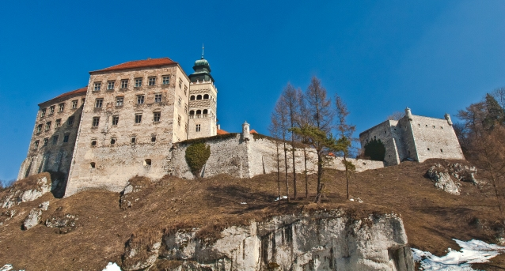
spoczynku dla powstańców styczniowych. Jego czarną kartą w historii jest jest postać Krzysztofa Szafrańca – potomka zasłużonego rycerza z bitwy pod Grunwaldem Piotra Szafrańca. Ród ten otrzymał zamek właśnie za zasługi wspomnianego już woja.
Krzysztof nie poszedł jednak w ślady swojego przodka, rabując okoliczną ludność. Dopuścił się również porwania kobiety, która broniąc się przed gwałtem rzuciła się z pobliskiej zamkowej skały. Ostatecznie za działalność przeciwko królowi został stracony. Według legendy na zamku po północy da się słyszeć nie tylko samego Szafrańca, ale również licznych poległych na przestrzeni wieków w obronie zamku. Gwar obrońców, zgiełk bitew ma ustawać dopiero wraz ze wschodem słońca.

Zamkowe opowieści

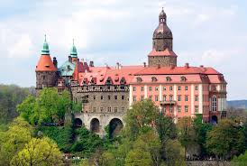

Na tym ogromnym zamku żył ponad stulecie temu chłopiec, którego pasjonowały duchy i nawiedzone pokoje. Był najstarszym synem właściciel zamku, a rodzice mówili na niego Hansel. Oto, co się przydarzyło, zanim po latach został księciem Janem Henrykiem XVII (1900 – 1984). I co potem szczegółowo opisał w autobiograficznych notatkach.
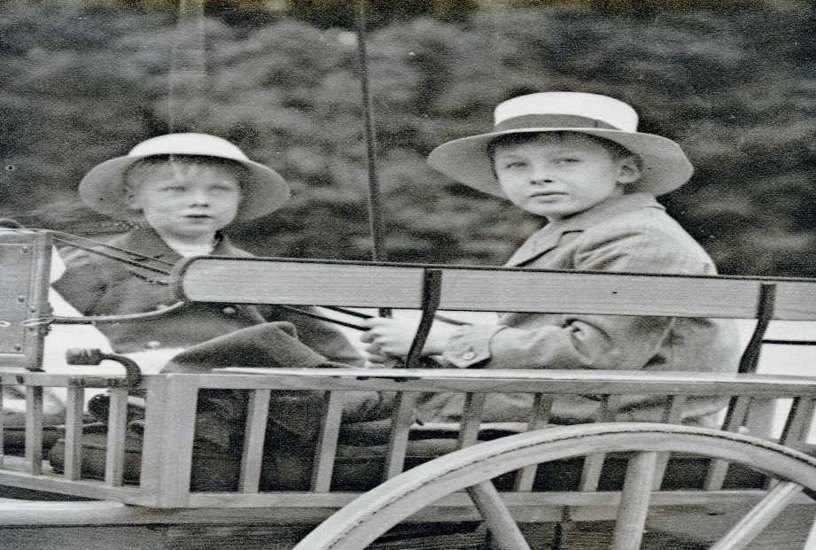
Tu Hansel z bratem Lexelem (po prawej).

Mały Hansel wierzył, że ma szósty zmysł i że będzie medium, jak jego stryjek Fritz (hrabia Friedrich von Hochberg, 1868-1921), będzie widywał duchy. Fascynowały go historie zasłyszane od dorosłych, a podobno w tamtych czasach opowiadano o czterech niewidzialnych mieszkańcach zamku, którzy czasem trochę utrudniali życie tym widzialnym. Jedną z takich historii opowiedziała mu mama, księżna Daisy
Jak pisze Hansel w swoich pamiętnikach, pewnego zimowego poranka, kiedy jeszcze było ciemno, podczas nieobecności ojca w domu mama, wtedy niedawno zaślubiona małżonka, została obudzona przez jakąś dziwną postać usiłującą zapalić w kominku. Postać opuściła nagle pogrzebacz i narobiła ogromnego hałasu, po czym znikła nie rozpalając na palenisku. Daisy nie mówiła jeszcze wtedy po niemiecku, ani słowa, więc tylko słuchała i patrzyła. Gdy mąż wrócił, powiedziała mu o wszystkim, a on poszedł wypytać służbę, ale nikt się nie przyznał do tej nietypowej wizyty w pokoju księżnej.
Jakiś czas potem Daisy znów została obudzona przez to samo zjawisko, wyraźniej widoczne, aż w końcu, kiedy zjawiło się po raz trzeci, było już lato i brzask przeświecał przez firanki. W jego świetle księżna dojrzała przy kominku garbatego karła w kostiumie z innej epoki. Próbowała coś powiedzieć po niemiecku, ale postać nie zareagowała i znowu zniknęła. Jak relacjonował Hansel, to było już za wiele dla mamy: powiedziała ona ojcu, że zna już wszystkich pracowników, służących i gości, i jest pewna, że między nimi nie ma garbatego karła. I kategorycznie odmówiła dzielenia pokoju z nocnym intruzem.

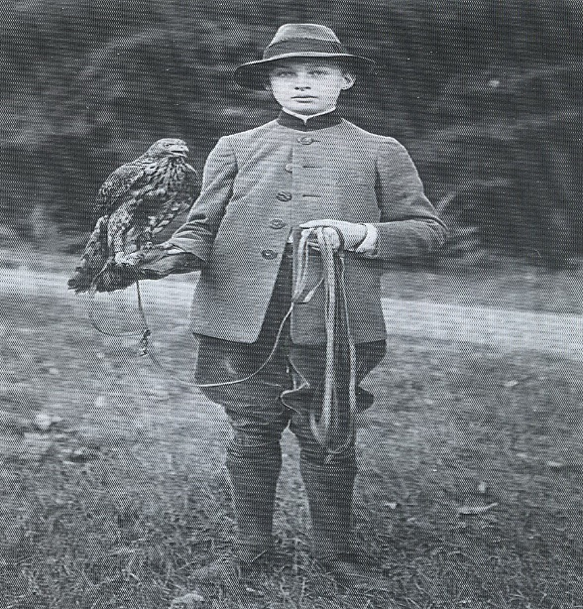
Tu Hansel nieco starszy.

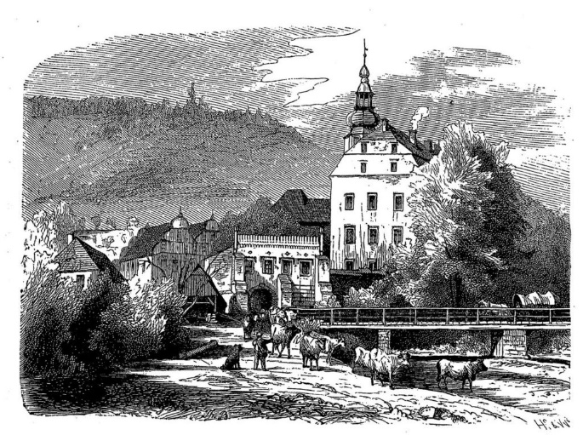
Zamkowe opowieści
Zamek Sarny
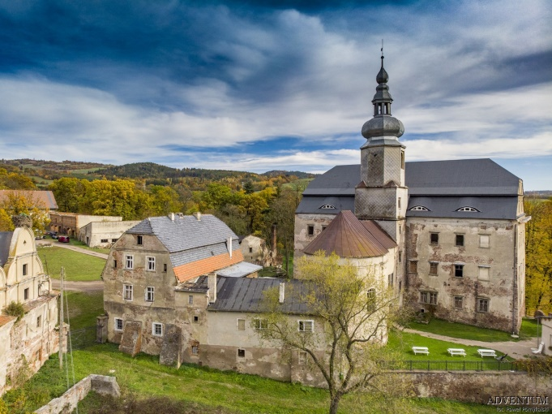
Ścinawka Górna, w województwie położony jest w Sarnach – przysiółku wsi dolnośląskim, w powiecie kłodzkim, w gminie Radków na skraju wsi w malowniczym miejscu, na skarpie w rozwidleniu rzek Włodzicy i Ścinawki.
Najbardziej znaną legendą związaną
z zamkiem jest opowieść o białej damie.
Został wybudowany w 1590r. przez
Fabiana von Reichenbacha. W 2013
roku przejęła go Fundacja Odbudowy Dworu Sarny.

„Zamkowe opowieści’’

LEGENDA O SMOKU WAWELSKIM
Legenda o smoku wawelskim opowiada o zgładzeniu smoka, który zamieszkiwał pod wawelskim wzgórzem. Smok terroryzował mieszkańców grodu, a rycerze nie mogli go pokonać. Groźnego smoka pokonał dzielny szewczyk Skuba, który zabił barana, wypchał go siarką i smołą, a następnie podrzucił pod smoczą jamę. Potwór, aby ugasić pragnienie, tak długo pił wiślaną wodę, aż pękł. Wielka była radość krakowian, a szewczyk ze skóry zabitego smoka wykroił wiele par butów. Jak głosi legenda, do dziś można je kupić w Sukiennicach.
O pokonaniu smoka przypomina rzeźba, stojąca u podnóża Wawelu, którą widziałem na własne oczy.



